|  |  |
| --- | --- |
| Gerb-BMSTU_01 | **Министерство науки и высшего образования Российской Федерации**  **Федеральное государственное бюджетное образовательное учреждение**  **высшего образования**  **«Московский государственный технический университет**  **имени Н.Э. Баумана**  **(национальный исследовательский университет)»**  **(МГТУ им. Н.Э. Баумана)** |

Факультет: «Специальное машиностроение»

Кафедра: «Робототехнические системы и мехатроника»

**Домашнее задание № 1**

по курсу «Теория автоматического управления»

Вариант 4

Выполнил: Давыдов В.Ю.

Группа: СМ7-62Б

Проверил (-а):

*Москва, 2024г.*

# Моделирование электрических цепей

Задание параметров системы в файле main.m

|  |
| --- |
| main.m  clc;  clear all;  close all;  %% VARIANT  i = 4;  K = mod((i + 4), 5) + 1  clc;  %% CONSTANTS  U\_INPUT = 3.3; % Input voltage: V  R\_1 = 1750 \* i; % Resistance: Ohm  R\_2 = 175 \* i; % Resistance: Ohm  C\_1 = (mod(i, 3) + 1) \* 10e-6; % Capacity: F  C\_2 = (mod(i, 2) + 1) \* 10e-6; % Capacity: F  L = (mod(i, 3) + 1) \* 2; % Inductance: H |

После выполнения данной программы был рассчитан номер варианта.

Исходя из условий лабораторной работы, необходимо построить схему:



Рисунок 1, вариант задания

Данная схема была реализована с использованием блоков Simscape

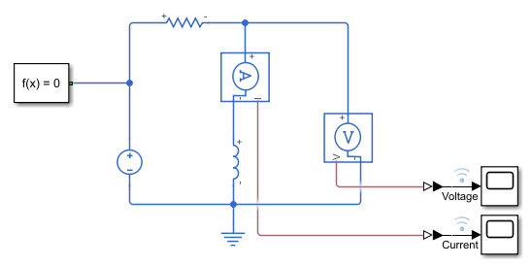

Рисунок 2, схема реализованная в Simscape

Параметры использованных блоков представлены ниже:

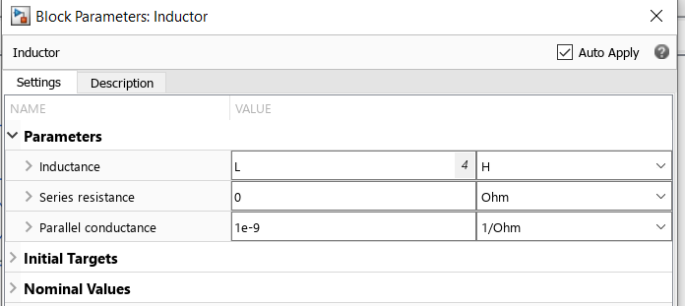

Рисунок 3, параметры катушки индуктивности

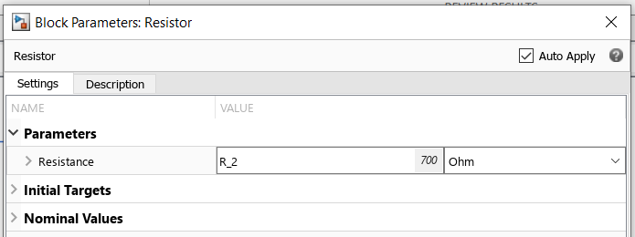

Рисунок 4, параметры резистора

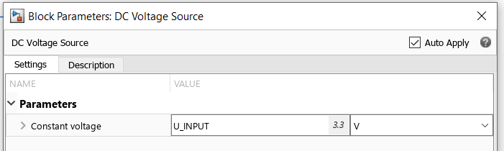

Рисунок 5, параметры источника напряжения

В итоге симуляции были получены графики:

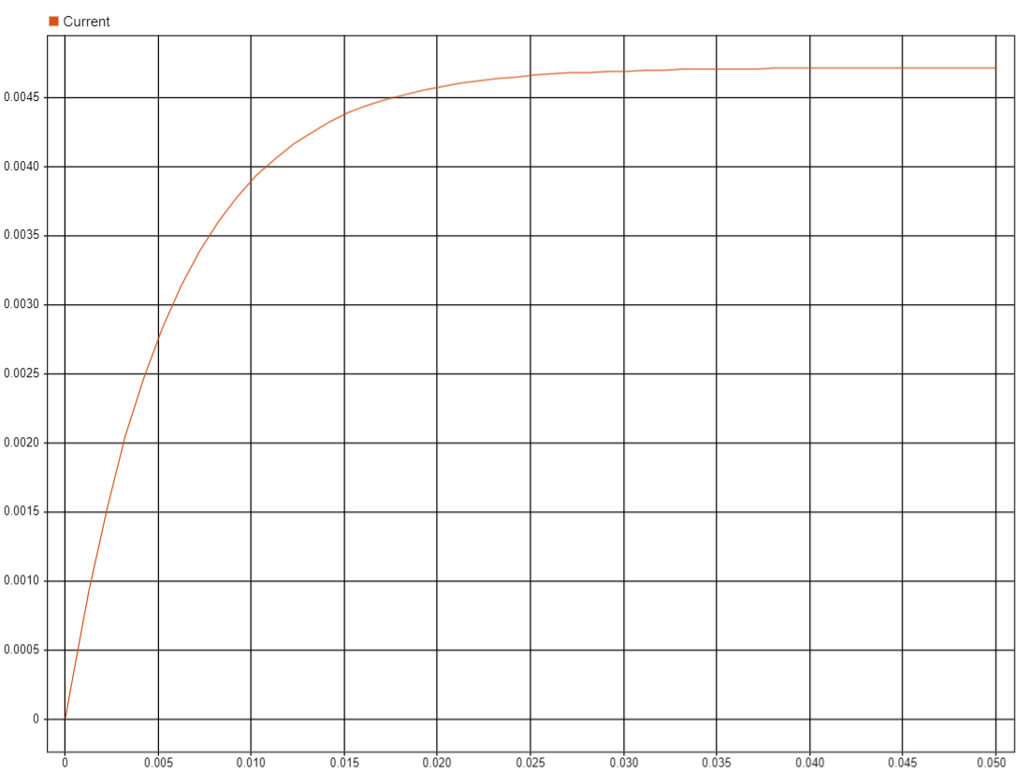

Рисунок 6, график тока переходного процесса

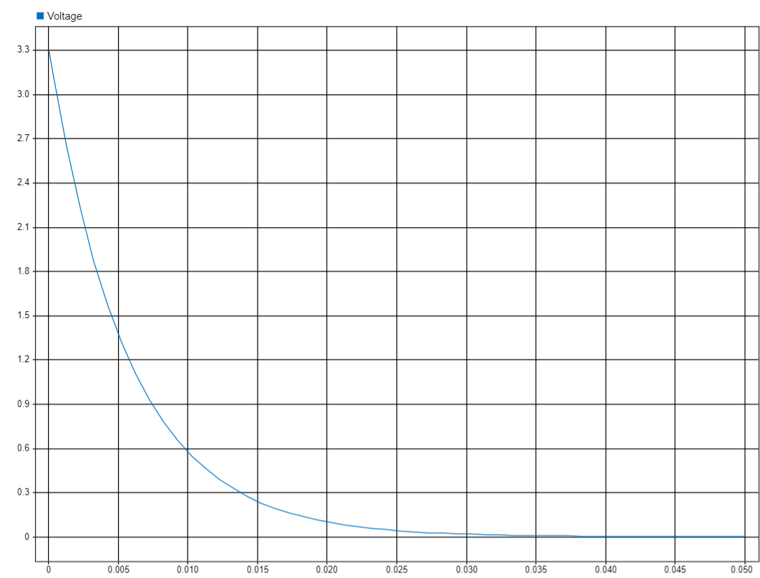

Рисунок 7, график напряжения переходного процесса